哈尔滨工业大学计算机科学与技术学院

实 验 报 告

课程名称：计算机网络I
课程类型：必修
项目名称：实验1
实验题目：使用Sniffer工具分析以太网帧
和IP数据报

班级：11403202班
学号：1140320206
姓名：霍峻杰

报告成绩 | 指导老师

实验一 使用Sniffer工具分析以太网帧和IP数据报
- 实验目的
通过使用 Sniffer Pro 软件掌握 Sniffer(嗅探器)工具的使用方法，实现捕捉网络中的各种协议数据包，以理解 TCP／IP 协议中多种协议的数据结构。
- 实验原理
Sniffer 即网络嗅探器，用于监听网络中的数据包，分析网络性能和故障。Sniffer
主要用于网络管理和网络维护， 系统管理员通过 Sniffer 可以诊断出通过常规工具难以
解决的网络疑难问题，包括计算机之间的异常通信、不同网络协议的通信流量、每个数
据包的源地址和目的地址等，它将提供非常详细的信息。
通常每个网络接口都有一个互不相同的硬件地址(MAC 地址)，同时，每个网段有一
个在此网段中广播数据包的广播地址(代表所有的接口地址)。一般情况下，一个网络接
口只响应目的地址是自己硬件地址或者自己所处网段的广播地址的数据帧， 并由操作系
统进一步进行处理，同时丢弃不是发给自己的数据帧。
通过 Sniffer 工具，可以将网络接口设置为“混杂”(promiscuous)模式。在这种
模式下，网络接口就处于一个对网络进行“监听”的状态，它可以监听此网络中传输的
所有数据帧-而不管数据帧的目标地址是广播地址还是自己或者其它网络接口的地址
了。它将对遭遇的每一个数据帧产生硬件中断．交由操作系统对这个帧进行处理，比如
截获这个数据帧，进而实现实时分析数据帧中包含的内容。
当然，如果一个数据帧没有发送到目标主机的网络接口，则目标主机将无法监听到
该帧。所以 Sniffer 所能监听到的信息将仅限于在同一个物理网络内传送的数据帧．就
是说和监听的目标中间不能有路由(交换)或其它屏蔽广播包的设备。因此。当 Sniffer
工作在由集线器(hub)构建的广播型局域网时，它可以监听到此物理网络内所有传送的
数据；而对于由交换机(switch)和路由器(router)构建的网络中，由于这些网络设备只
根据目标地址分发数据帧，所以在这种网络中，Sniffer 工具就只能监测到目标地址是
自己的数据帧再加上针对广播地址的数据帧了。
Sniffer 工作在 OSI 模型中的第 2 层，它一般在已经进入对方系统的情况下使用。
实验中要注意，虽然 Sniffer 能得到在局域网中传送的大量数据，但是不加选择的接收
所有的数据包，并且进行长时间的监听，那么你需要分析的数据量将是非常巨大的，并
且会浪费大量硬盘空间。
Sniffer 工具分为软件和硬件两大类，在这里我们主要以 Sniffer Pro 软件为例
对 Sniffer 工具的使用方法和功能进行简单的介绍。当然，Sniffer 软件工具还有很多种，例如 SQLServerSniffer、FsSniffer 等，它们的功能和使用的环境有所不同，如果读者感兴趣，可以自己进行深入探索。
对于 Sniffer 工具的防范可以从以下几个方面进行：首先，如果通过网管工具发现
在局域网内存在长时间占用较大带宽的计算机，这台计算机可能在进行嗅探：其次，
Sniffer 的记录文件增长很快， 通过分析文件系统大小的变换情况， 可以找到这个文件；
最后，如果计算机的网络接口处于混杂模式下(在 Unix 环境下通过 ifconfig -a 命令查
看网络接口状态)，则它很可能运行了 Sniffer。通过上面的几种方法，可以对 Sniffer
进行分析监测。除了这些间接分析方法外，还可以利用 AntiSniff 工具，它具有直接检
测 Sniffer 的功能，从而可以对 Sniffer 进行有效防范。
- 实验环境
两台安装 Windows 2000／XP 的 PC 机， 在其中一台上安装 Sniffer Pro 软件。 将两台 PC机通过 hub 相连，组成一个局域网。
- 实验内容及步骤
任务一 熟悉 Sniffer Pro 工具的使用
1 sniffer Pro 软件简介
Stuffer 软件是 NAI 公司推出的功能强大的协议分析软件，实验中使用 Sniffer Pro 4.7
来截获网络中传输的各种数据包，并进行分析。
2 使用说明
启动 Sniffer Pro 软件后可以看到它的主界面，如图 1 所示，启动的时候有时需要
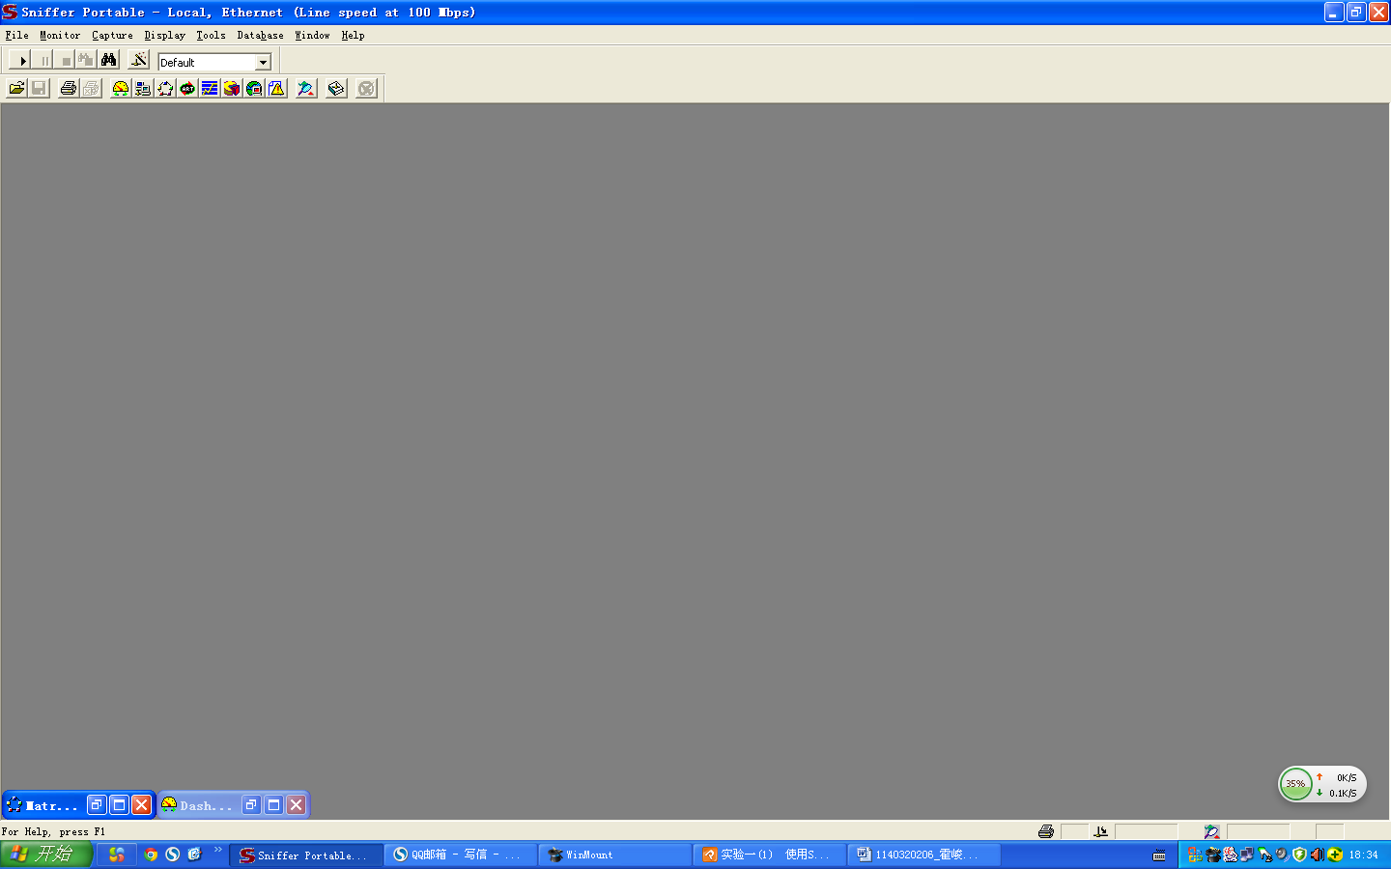
选择相应的网卡(adapter)，选好后即可启动软件。
工具栏简介如图 2 所示
网络监视面板简介，Dashboard 可以监控网络的利用率、流量及错误报文等内容如图 3所示
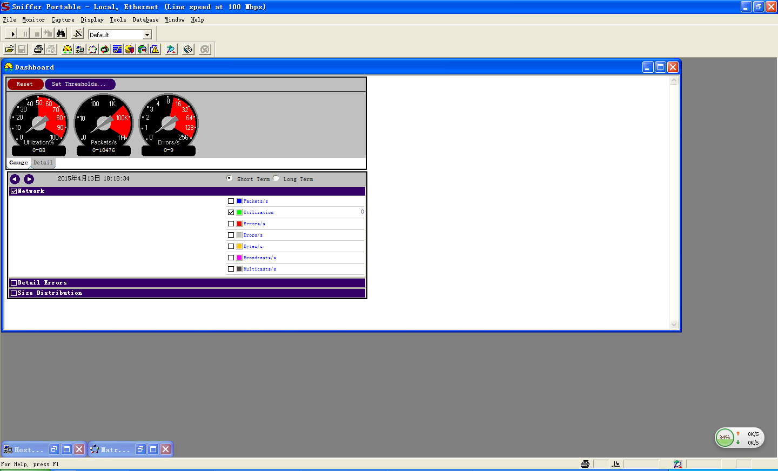
从 Host table 可以直观地看出连接的主机，如图 4 所示，显示方式为 IP。
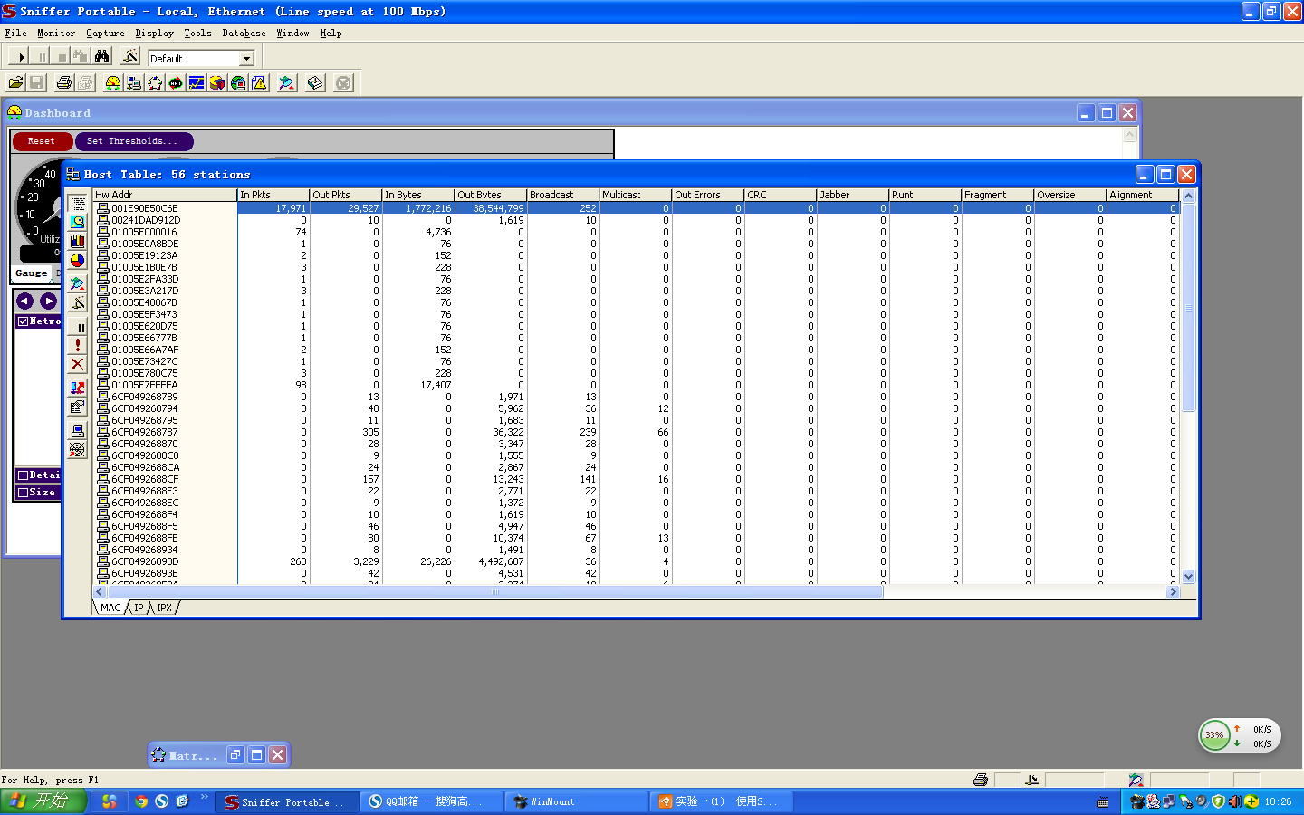
任务二 捕获 IP 数据包并进行分析
1. 方案一
注：请同学先做方案二，再做此方案一，并根据交换机和 HUB 的不同来分析方案一的实验中存在的一些问
题。
(1)假设 A 主机监视 B 主机的活动，首先 A 主机要知道 B 主机的 IP 地址，B 主机可以在
命令符提示下输入 ipconfig 查询自己的 IP 地址并通知 A 主机。
(2)选中 Monitor 菜单下的 Matrix 或直接点击网络性能监视快捷键， 此时可以看到网络
中的 Traffic Map 视图，如图 5 所示，可以单击左下角的 MAC、IP 或 IPX 使 Traffic Map
视图显示相应主机的 MAC 地址、IP 地址或 IPX 地址。图 5 显示的是 IP 地址，每条连线表明
两台主机间的通信。
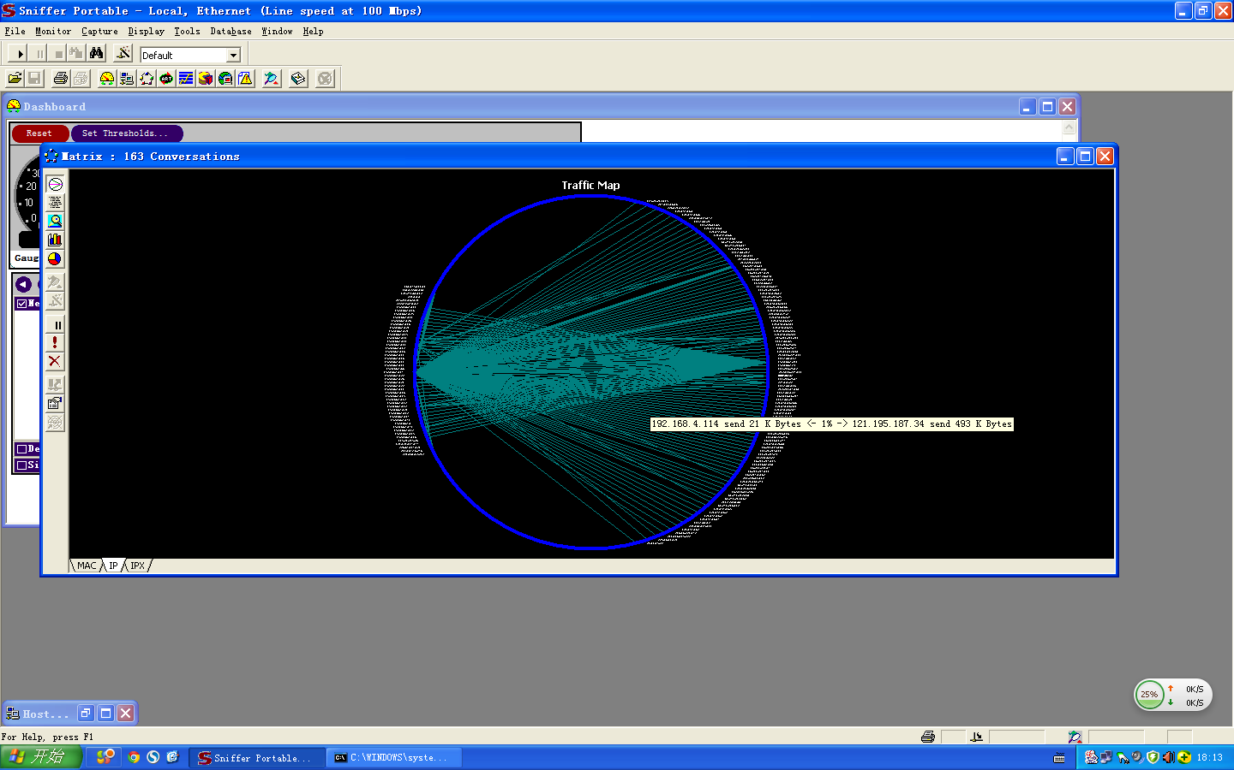
(3)单击菜单中的 Capture→Define Filter→Advanced，再选中 IP→TCP→FTP，如图 6
所示，然后单击 OK。
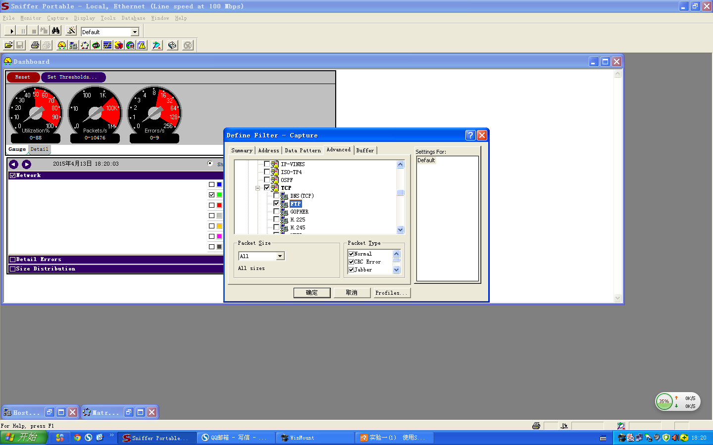
(4)回到 Traffic Map 视图中，用鼠标选中要捕捉的 B 主机 IP 地址，选中后 IP 地址以
白底高亮显示。 此时， 单击鼠标右键， 选中 Capture 或者单击捕获报文快捷键中的开始按钮，
Sniffer 则开始捕捉指定 IP 地址主机的有关 FTP 协议的数据包，如图 7 所示
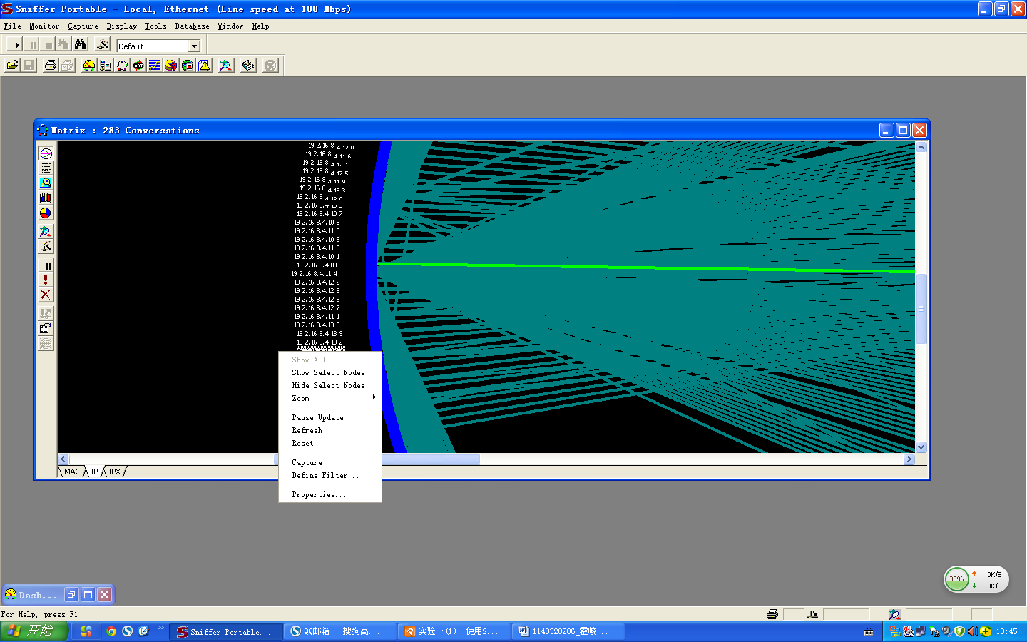
(5)开始捕捉后，单击工具栏中的 Capture Panel 按钮，如图 8 所示，图中显示出捕捉的 Packet 的数量
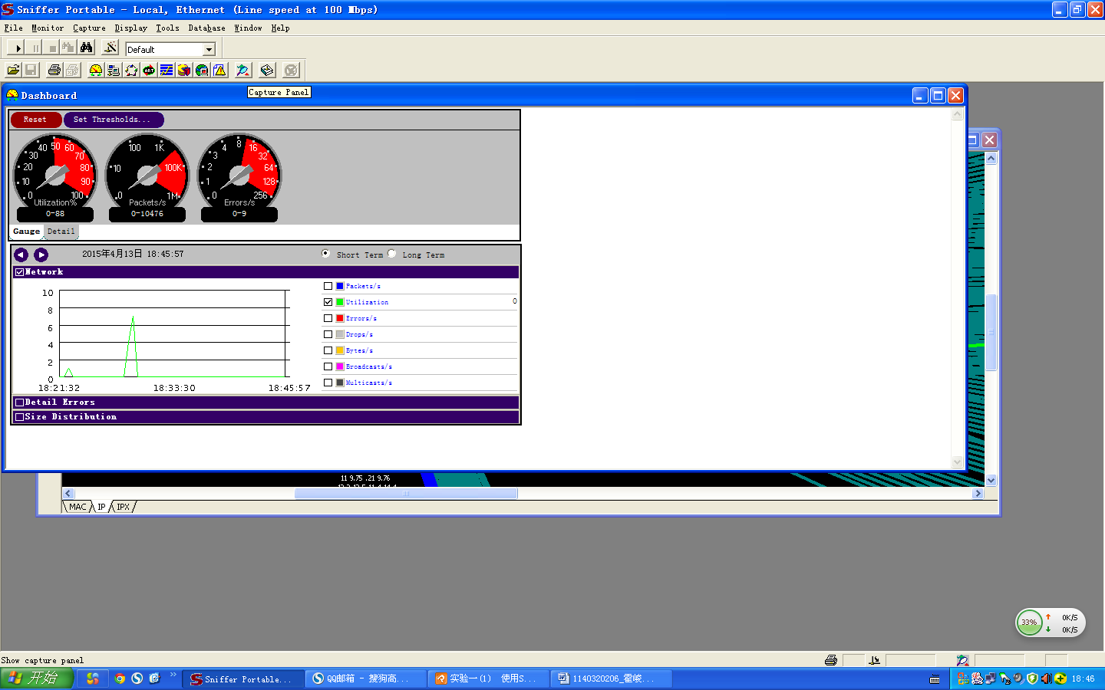
(6)B 主机开始登陆一个 FTP 服务器，如图 9 所示。
而接着 B 主机打开 FTP 的某个目录
(7)此时， 从 Capture Panel 中看到捕获数据包已达到一定数量， 单击 Stop and Display按钮，停止抓包，如图 11 所示
(8)停止抓包后，单击窗口左下角的 Decode 选项．窗中会显示所捕捉的数据，并分析捕获的数据包，如图 12 所示
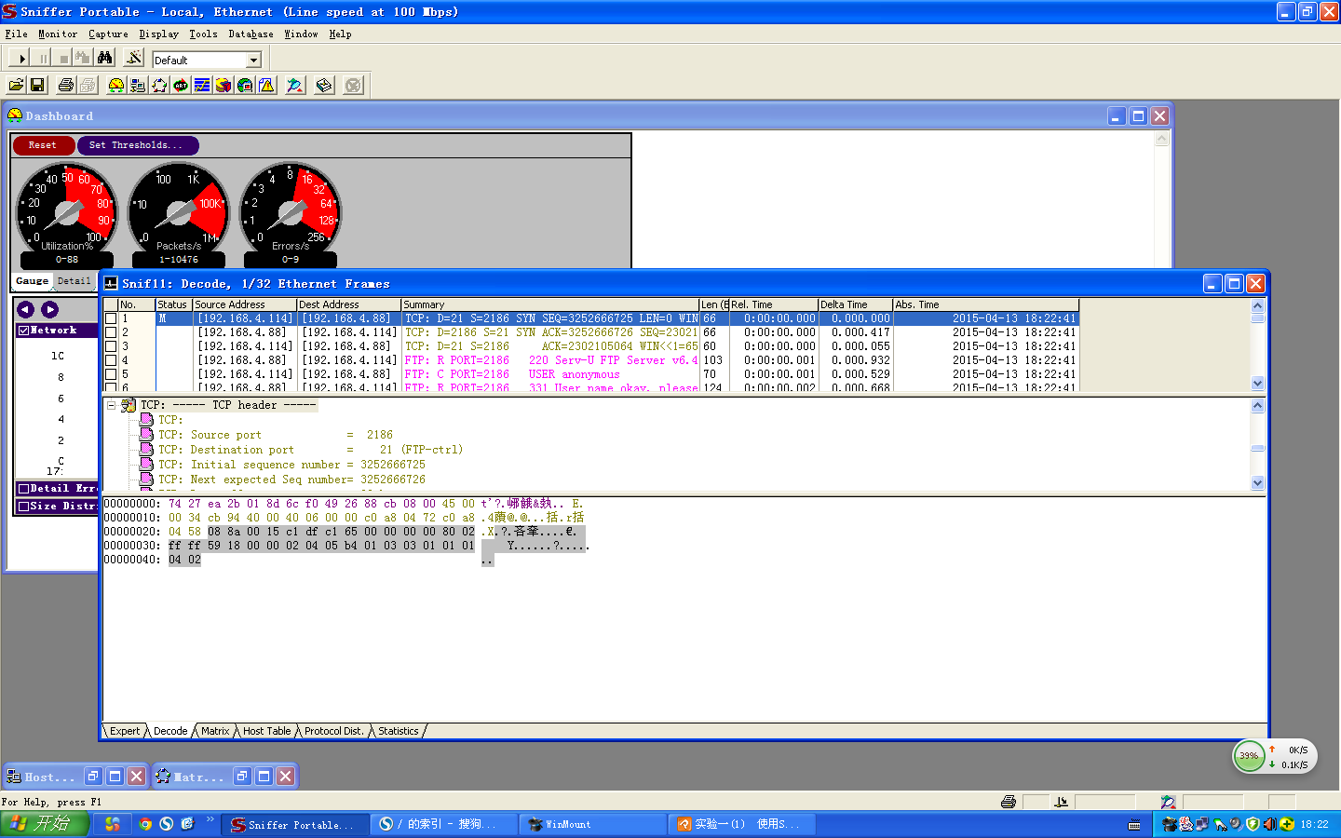
从捕获的数据包中，我们可以分析以太网帧头部和 IP 数据报头部的格式，了解这两种头部格式中各种字段的含义。在报文解码窗口中进行分析时，在窗口 2 中选中一项，在窗口3(十六进制内容)中都会有相应的数据与之对应，如图 13 所示
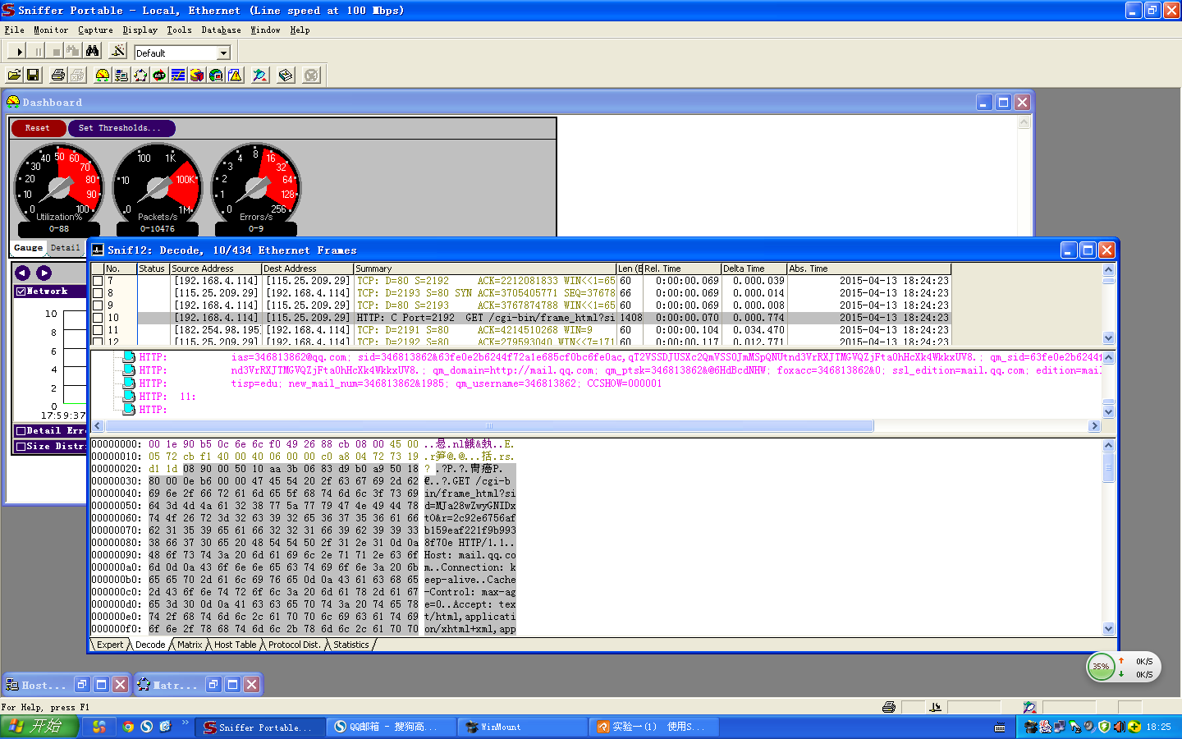
2. 方案二
（1）假设上网过程中，A 主机要查看流经自己网络接口的网络数据活动的情况。
(2)单击菜单中的 Capture→Define Filter→Advanced，再选中 IP→TCP→HTTP，如图14 所示，然后单击 OK。
（3）然后如图 15 所示，点击工具栏中的相应按钮
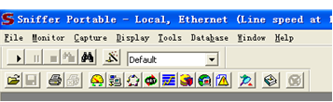
（4）此时，可打开 IE 浏览器访问自己喜欢的网页。
(5)此时， 从 Capture Panel 中看到捕获数据包已达到一定数量， 单击 Stop and Display按钮，停止抓包，如图 16 所示。
(6)停止抓包后，单击窗口左下角的 Decode 选项．窗中会显示所捕捉的数据，并分选中此处的 HTTP点击此按钮点击此按钮析捕获的数据包，如图 17 所示
从捕获的数据包中，我们可以分析以太网帧头部和 IP 数据报头部的格式，了解这两种
头部格式中各种字段的含义。在报文解码窗口中进行分析时，在窗口 2 中选中一项，在窗口3(十六进制内容)中都会有相应的数据与之对应，如图 18 所示。
任务三 ARP 协议数据的捕获并分析
此部分内容请同学们参照任务二的设置和分析过程自行完成。
Sniffer 可以探查出局域网内流动的任何信息，尤其是用户名和密码之类敏感的数据，
所以在局域网内的安全就至关重要了，其实只要在电脑内安装上网络防火墙，并把 Windows
操作系统的安全级别提高，Sniffer 工具就可能嗅探不到任何信息。
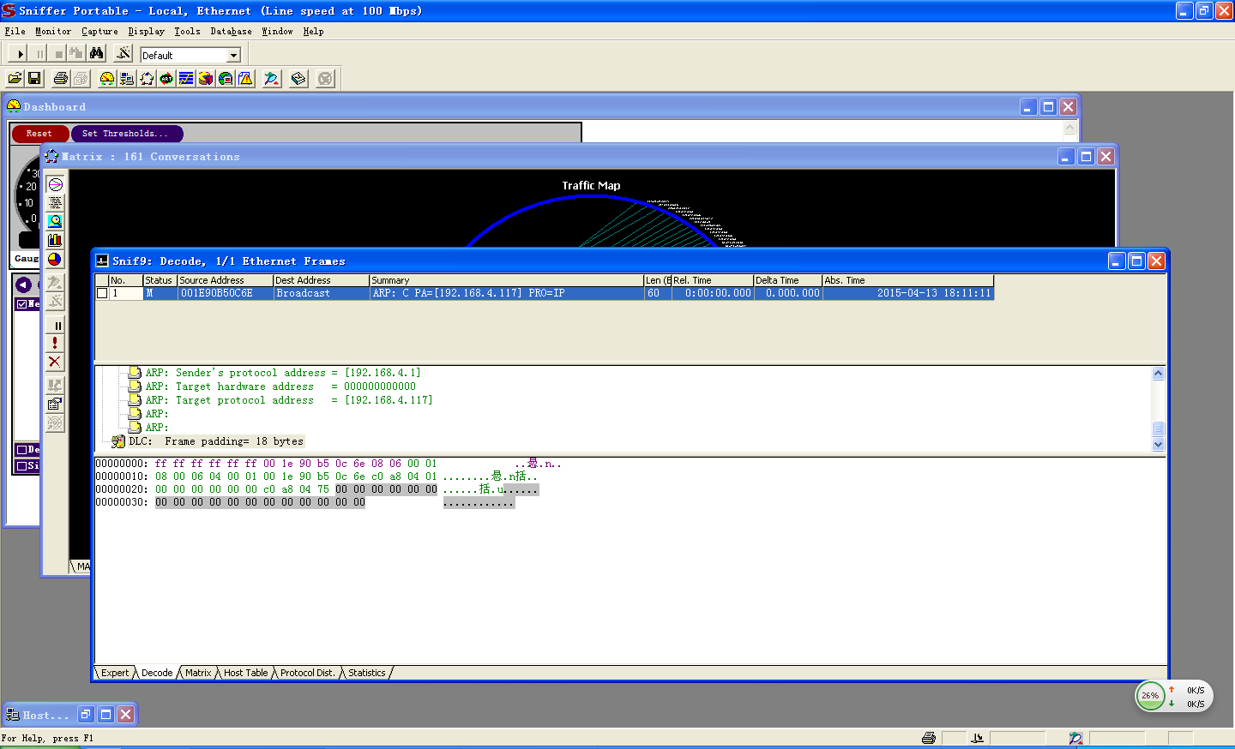
- 实验结果分析
  - Matrix可以直接观察到局域网中各主机相互通信的直观图。
  - Capture→Define Filter→Advanced，再选择需要抓包的类型，如ftp，http，arp等。（此次实验仅抓本机的）
  - 需要有相应的互动操作才能抓到包，例如抓fttp时，需打开一个网页。
  - 获得的数据可以进行分析，如分析IP地址的首部等。
- 实验体会
简单了解到一些抓包工具，sniff（主要），wireshark等。
熟悉了一下sniff的安装过程，和使用界面。
进行了一些简单的抓包，并对抓到的IP地址进行分析，分析刚刚学到的IP地址首部。
抓包时，需停止上一次抓包动作才能进行下一次抓包。
抓到了ftp，http，arp（学习了ping的用法）

